TS1- CURS 10
Exemplul 3.21
Se dă sistemul cu schema bloc din figura 3.38, unde
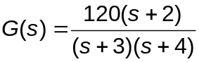.
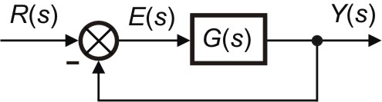

Fig. 3. 38
Să se determine constantele de eroare:
- de poziţie; de viteză; de acceleraţie, şi erorile staţionare pentru mărimile de intrare:
- treaptă unitară; rampă unitară; țâDparabolă unitară.
Rezolvare
Deoarece H (s) = 1 avem
,
deci
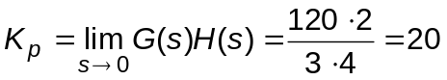, 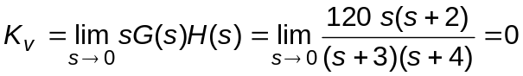,
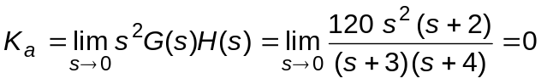.
Erorile staţionare vor fi:
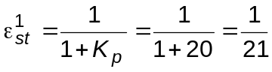, 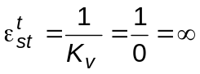, 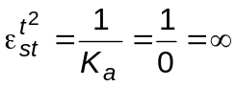.

Calculul erorilor staţionare pe baza funcţiei de transfer a sistemului închis
Relaţiile de calcul al erorilor staţionare prezentate mai înainte foloseau funcţia de transfer a sistemului deschis. În general, această funcţie de transfer prezintă avantajul că se poate scrie sub formă factorizată cu polinoame de ordinul 1 la numitor şi numărător. Există însă situaţii în care dispunem de funcţia de transfer a sistemului închis 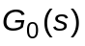 scrisă ca un raport a două polinoame. Obţinerea unor relatii de calcul sistematic pentru erorile staţionare folosind funcţia de transfer a sistemului închis este limitată însă doar la sistemele închise cu reacţie negativă, cu schema prezentată în figura 5.38, schemă reluată în fig. 40.
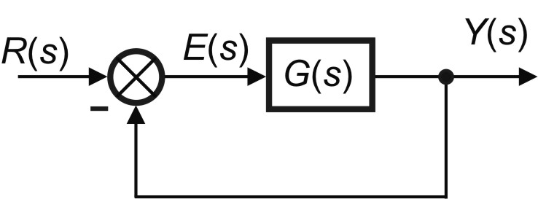
Fig. 5.40.
Presupunem în continuare că 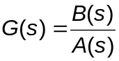, unde
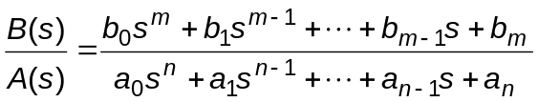, (5.106)
cu 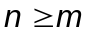.
În aceste condiţii funcţia de transfer a sistemului închis va fi
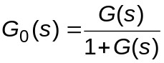, (5.107)
respectiv
,
(5.108)
unde 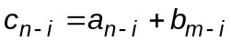 dacă 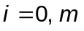, respectiv 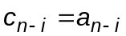 pentru 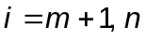.
Transformata Laplace a semnalului de eroare este
,
de unde aplicând teorema valorii finale se obţine relaţia generală
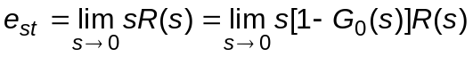. (5.109)

5.6.3.1. Eroarea staţionară la mărime de intrare treaptă unitară
Semnalul de intrare este 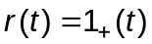. Înlocuind transformata Laplace a acestei mărimi, 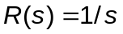, în relaţia (5.109) rezultă
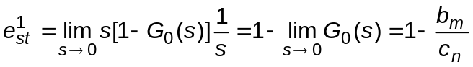. (5.110)
De obicei interesează ca eroarea staţionară la mărime de intrare treaptă să fie nulă. Din relaţia (5.110) se observă că 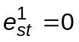, dacă 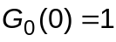, respectiv dacă 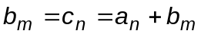, prin urmare eroarea staţionară la treaptă este nulă dacă termenul liber al polinomului 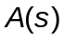 este nul, adică 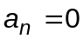, ceea ce înseamnă că funcţia de transfer a circuitului deschis conţine un integrator.

Coeficientul de eroare de poziţie
Există situaţii în care este necesar să se calculeze, mai întâi, coeficientul de eroare de poziţie şi apoi eroarea staţionară la treaptă.
Conform definiţiei coeficientul de eroare de poziţie se calculează cu relaţia
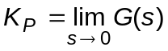, (5.111)
unde 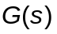 este funcţia de transfer a sistemului deschis.
Presupunem că se cunoaşte numai funcţia de transfer a sistemului închis 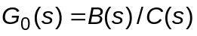 şi faptul că sistemul are reacţie negativă unitară. În aceste condiţii din relaţiile (5.106) şi (5.107) rezultă
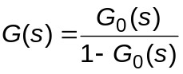,
respectiv
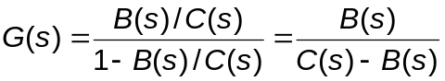, (5.112)
Înlocuind (5.112) în (5.111) rezultă
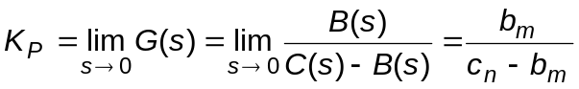. (5.113)
După cum ştim eroarea staţionară la treaptă se determină, dacă se cunoaşte coeficientul de eroare de poziţie, cu relaţia
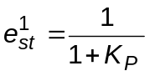, (5.114)
de unde se obţine acelaşi rezultat ca în relaţia (5.110) adică
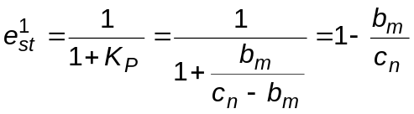.

5.6.3.2. Eroarea staţionară la mărime de intrare rampă , 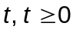
Înlocuind transformata Laplace 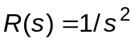 în relaţia (5.109) rezultă
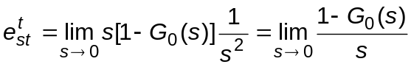, (5.115)
de unde se observă că eroarea staţionară la rampă este finită numai dacă , caz în care limita din relaţia (5.115) conţine o nedeterminare de tipul 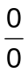. Limita se calculează cu regula lui l’Hospital
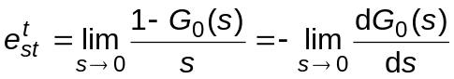.
Având în vedere relaţia (5. 108) obţinem
respectiv
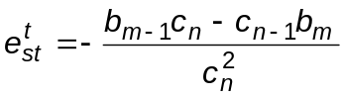.
Deoarece , implică 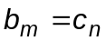 rezultă în final
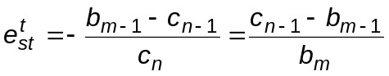. (5.116)
Din relaţia (5.116) se observă că 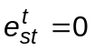, dacă 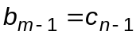, prin urmare eroarea staţionară la rampă este nulă dacă termenul liber şi coeficientul lui al polinomului sunt nule ceea ce înseamnă că funcţia de transfer a circuitului deschis conţine un integrator dublu.

Coeficientul de eroare de viteză
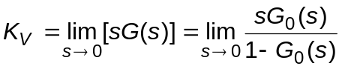. (5.117)
Din relaţia de mai înainte rezultă că vom avea 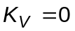, dacă 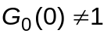 adică dacă eroarea staţionară la treaptă este nenulă. În acest caz eroarea staţionară la rampă va fi infinită deoarece treaptă este
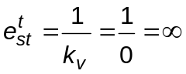.
Coeficientul de eroare de viteză, 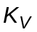 va avea valoare finită şi diferită de zero numai dacă eroarea staţionară la treaptă este nulă, adică dacă .
În această situaţie limita din relaţia (5.117) conţine o nedeterminare de tipul 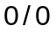, deoarece
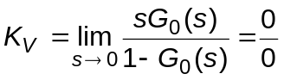,
şi se rezolvă cu teorema lui L’Hospital.
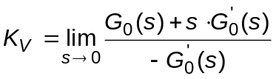, unde 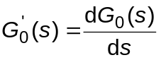,
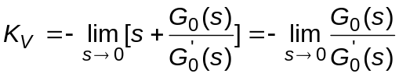.
Se calculează derivata
,
şi de aici se obţine
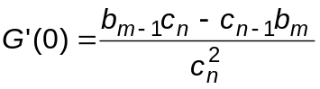
şi deoarece , implică rezultă
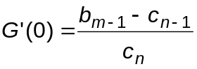,
În final obţinem
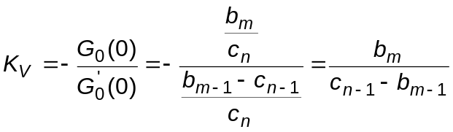, (5.118)
deci 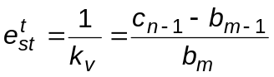. (5.119)
Erori staţionare în raport cu perturbaţia
Pentru deducerea erorii produse de o mărime de perturbaţie considerăm sistemul cu schema bloc din fig. 3.40.
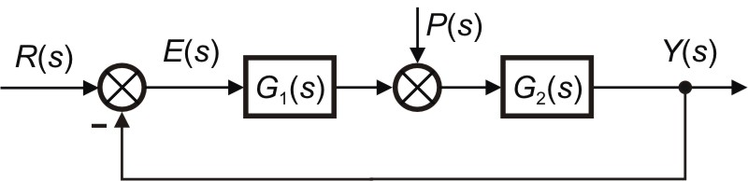

Fig. 3. 40
Răspunsul sistemului va avea acum două componente, notate y_{r} (t) şi y_{p} (t). Transformata Laplace a ieşirii va fi în acest caz
,
respectiv
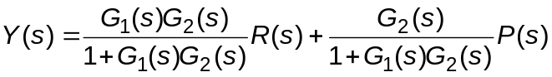, (3.103)
unde 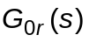 şi 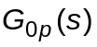 sunt funcţiile de transfer în circuit închis în raport cu referinţa, respectiv perturbaţia .
Având în vedere că un sistem de reglare are ca sarcină principală urmărirea cât mai exactă a referinţei, 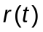, componenta produsă de perturbaţie trebuie interpretată ca o eroare a sistemului. Avem, aşadar eroarea produsă de perturbaţie 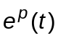 cu transformata Laplace:
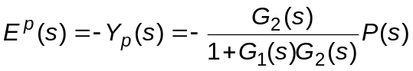. (3.104)
Semnul „–” apare ca urmare a faptului că eroarea de reglare se evaluează la ieşirea sumatorului, şi în cazul în care 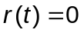, 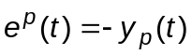.
În continuare se va analiza comportarea în regim staţionar în raport cu o perturbaţie cu variaţie treaptă 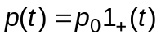, cu transformata Laplace 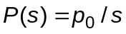. (3.105)
Se utilizează în acest scop teorema valorii finale care se aplică transformatei Laplace a mărimii de eroare, considerând că G₁(s) şi G₂(s) sunt funcţii raţionale exprimate prin relaţiile:
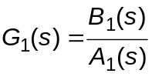, 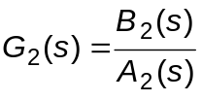. (3.106)
Înlocuind (3.105) şi (3.106) în (3.104), după aplicarea teoremei valorii finale vom obţine:
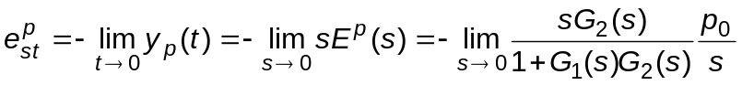,
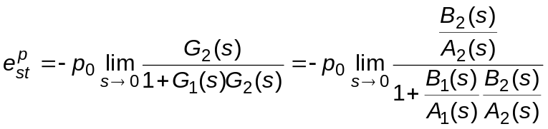,
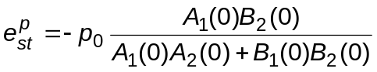. (3.107)
Din ultima relaţie (3.107) rezultă că eroarea staţionară provocată de o perturbaţie treaptă este nulă dacă 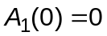, deci dacă 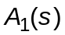 are o rădăcină nulă respectiv dacă 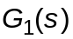 conţine un pol în origine. De regulă polul din origine al funcţiei de transfer este introdus de regulator.
Teoretic vorbind este posibil ca eroarea staţionară la perturbaţie să se anuleze dacă 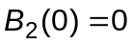. Aceasta înseamnă că funcţia de transfer 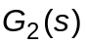 are un zero în origine, deci procesul modelat cu funcţia de transfer conţine un element derivativ, situaţie care este exclusă din punct de vedere practic.
Dacă funcţia de transfer are un pol în origine, deci 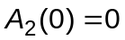, eroarea staţionară la perturbaţie treaptă va fi:
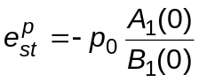. (3.108)
Considerând în continuare, concomitent, erorile staţionare la referinţă şi perturbaţie cu variaţii treaptă avem următoarele observaţii:
- Pentru a obţine eroare staţionară nulă la perturbaţie treaptă este necesar ca funcţia de transfer a elementelor plasate înaintea punctului de aplicaţie a perturbaţiei să conţină un pol în origine (să existe un element integrator înaintea punctului în care se aplică perturbaţia).
- Sistemele de reglare cu eroare staţionară la perturbaţie treaptă au de asemenea eroarea staţionară nulă la referinţă treaptă. Reciproca este valabilă numai dacă integratorul este plasat înaintea punctului de aplicaţie a perturbaţiei.
3) Dacă funcţia de transfer dintre punctul de aplicare a perturbaţiei şi ieşire, 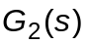, are un pol în origine, adică , eroarea staţionară la perturbaţie treaptă este finită şi are valoarea dată de relaţia 5.126.
Exemplul 3.25
Pentru sistemul din fig. 3.41 să se găsească eroarea staţionară totală determinată de o intrare treaptă unitară şi o perturbaţie treaptă unitară.
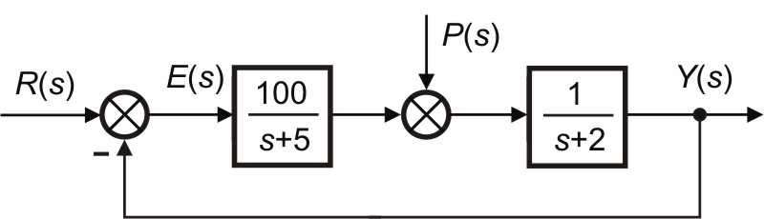

Fig. 3. 41
Rezolvare
Sistemul considerat are funcţia de transfer în circuit deschis
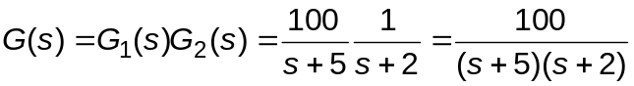.
pentru care rezultă constanta de eroare de poziţie
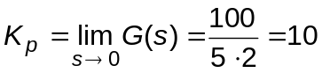,
deci eroarea staţionară la intrare treaptă va fi
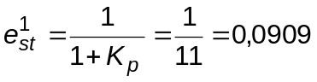.
Eroarea staţionară produsă de perturbaţie se calculează cu expresia:
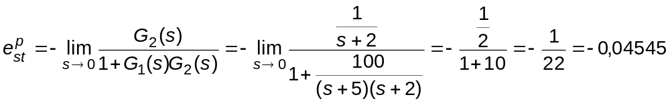,
deci eroarea totală va fi .

